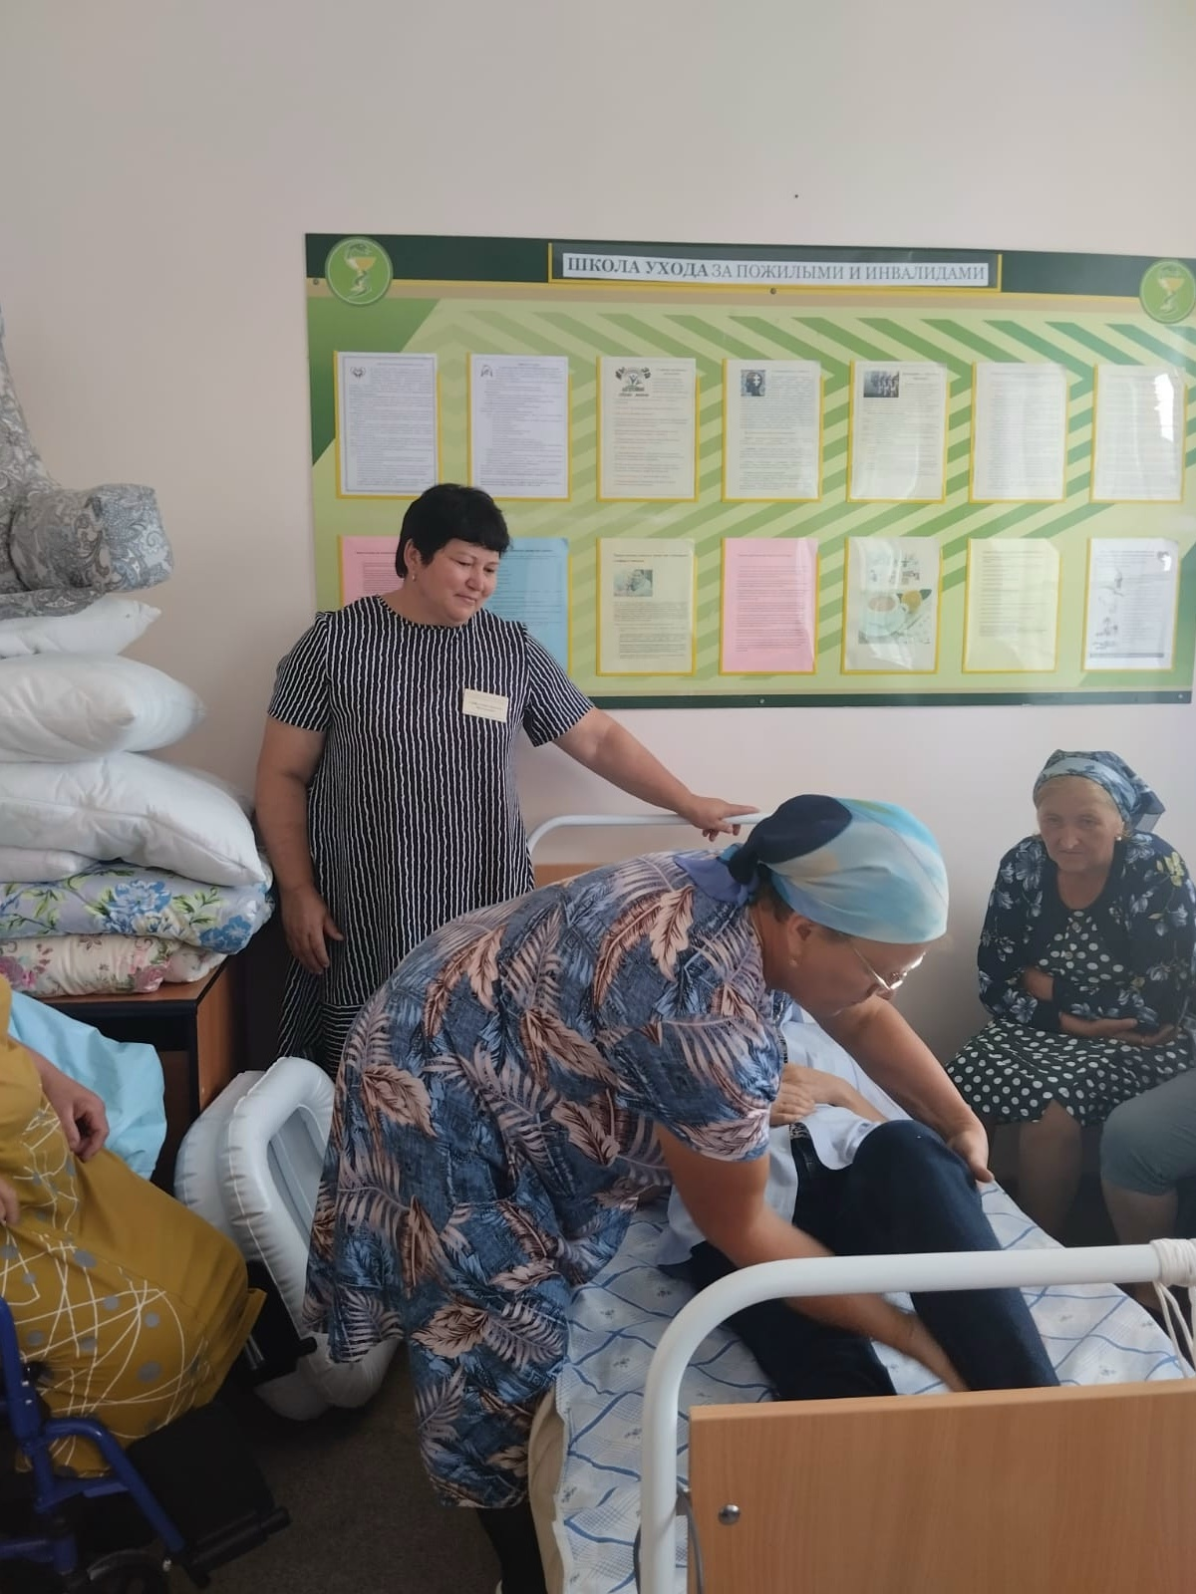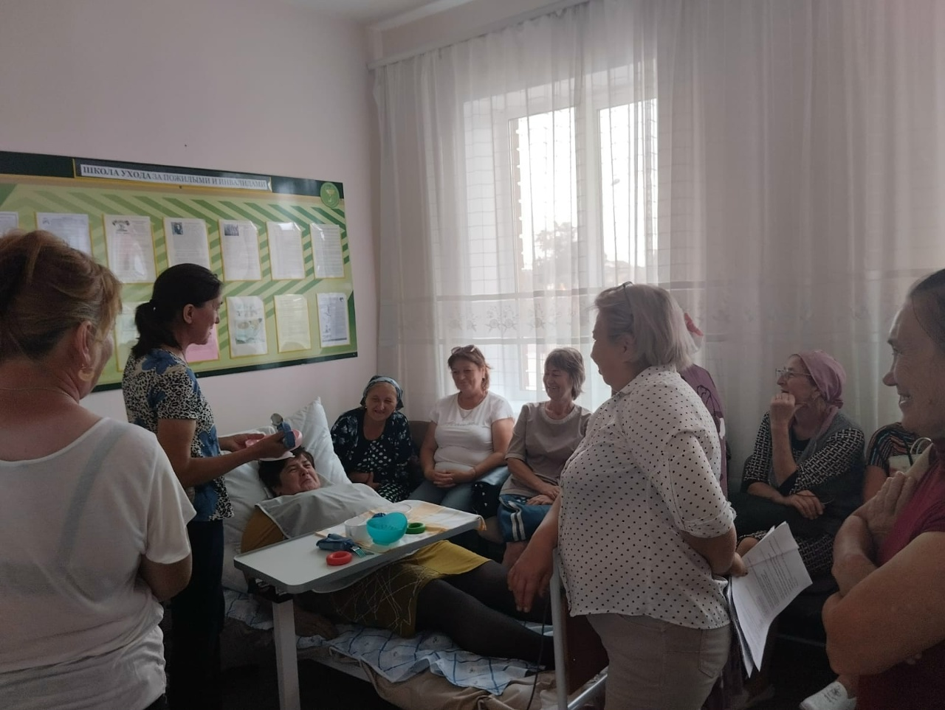
«Школа ухода» в Алькеевском районе помогут тем, кто заботится о близких
В Алькеевском районе на базе комплексного центра социального обслуживания «Забота» работает «Школа ухода». Её цель – поддержать родственников участников СВО, а также семьи, в которых есть пожилые, тяжелобольные или маломобильные люди. Особенно это важно для тех, чьи близкие вернулись с ранениями и нуждаются в постоянном уходе.
Занятия проходят еженедельно и длятся не более часа. Это могут быть как лекции, так и практические уроки. Можно учиться в группе или индивидуально – с выездом специалиста на дом. Все приёмы ухода отрабатываются на современном оборудовании: функциональная кровать, противопролежневый матрас, ходунки, костыли, пояса для перемещения, доска для пересаживания. Есть даже манекен для тренировок.
Каждый слушатель получает бесплатные методические пособия. На занятиях можно задать любые вопросы, научиться правильно ухаживать за лежачим или маломобильным человеком, избежать осложнений и как можно дольше сохранить самостоятельность близкого.
Записать на занятия можно по телефону: 8 (84346) 20-8-88
Адрес: с. Базарные Матаки, ул. Ленина, д. 9.

